专题04 功率（原卷版）
一、单选题
1.甲、乙两辆功率相等的汽车，如果在相等的时间内匀速通过的路程之比为$2:1$，那么$( )$
A. 它们的牵引力之比为$1:2$ B. 它们的牵引力之比为$2:1$
C. 它们做的功之比为$1:2$ D. 它们做的功之比为$2:1$

2.某人骑着一辆自行车，在平直公路上以某一速度匀速行驶．若人和车所受的阻力为$20 N$，则通常情况下，骑车人做功的功率最接近$( )$
A. $1 W$ B. $10 W$ C. $100 W$ D. $1000 W$

3.在学习了功率的知识后，三位同学想比较爬杆时谁的功率大．以下是他们讨论后得出的三套方案，其中可行的是$( )$
$①$用相同的时间爬杆，测量出各自的体重和爬上杆的高度，即可比较功率大小；
$②$都爬到杆顶，测量出各自的体重和爬杆用的时间，即可比较功率大小；
$③$爬杆后，测量出各自的体重、爬杆用的时间和爬上杆的高度，算出功率进行比较．
A. 只有$①$ B. $①②$ C. $①③$ D. $①②③$

4.物体在自由下落过程中运动速度会越来越快。一小球由A点自由下落，经过B、C两个位置，且$AB=BC$，如图所示。小球重力在AB、BC段做功分别为$W_{AB}$、$W_{BC}$，功率分别为$P_{AB}$、$P_{BC}$，则$( )$
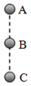
A. $W_{AB}>W_{BC}$
B. $W_{AB}<W_{BC}$
C. $P_{AB}>P_{BC}$
D. $P_{AB}<P_{BC}$

5.一小球从水平台面上滚落到地面的过程中，经过了A、B、C三个位置，它们的位置关系如图所示。设小球在AB段重力做功为$W_{1}$，重力的平均功率为$P_{1}$；在BC段重力做功为$W_{2}$，重力的平均功率为$P_{2}$。则下列关系正确的是 $($ $)$
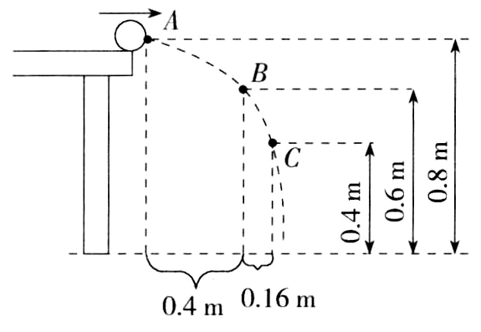
A. $W_{1}>W_{2}$，$P_{1}>P_{2}$ B. $W_{1}>W_{2}$，$P_{1}<P_{2}$
C. $W_{1}=W_{2}$，$P_{1}=P_{2}$ D. $W_{1}=W_{2}$，$P_{1}<P_{2}$

6.如图所示，在水平拉力F的作用下，使物体m沿水平地面匀速运动，若滑轮与绳子质量及摩擦均不计，已知物体m与地面间的摩擦力为10N，物体m的运动速度为$2m/s$，那么关于拉力F的大小和拉力的功率P的大小，下列说法中正确的是$( )$
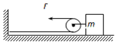
A. 拉力F的大小为20N B. 拉力F的大小为10N
C. 拉力的功率P的大小为20W D. 拉力的功率P的大小为10W

7.汽车在平直公路上以速度$v_{0}$匀速行驶，发动机功率为$P_{0}$，牵引力为$F_{0}$．$t_{1}$时刻开始，司机减小了油门，使汽车保持恒定功率P行驶，到$t_{2}$时刻，汽车又开始做匀速直线运动，速度为$v.$已知运动过程中汽车所受阻力f恒定不变，汽车牵引力F随时间变化的图像如图所示，则 $($ $)$
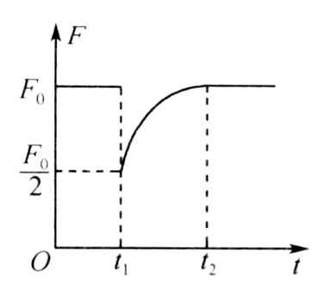
A. t$_{1}～$t$_{2}$时间内，汽车做加速运动
B. F$_{0}=2$f
C. t$_{2}$时刻之后，汽车将保持功率P$_{0}$行驶
D. $v=\frac{v_{0}}{2}$

8.如图所示，用30N的力F沿水平方向拉滑轮，可使重20N的物体A以$0.2m/s$的速度在水平面上匀速运动。物体B重10N，弹簧测力计的示数恒为$4N($不计滑轮、测力计、绳子的重量及轮绳之间的摩擦$)$。下列说法正确的是$( )$
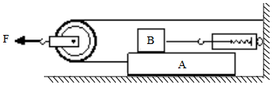
A. 物体B受到的摩擦力方向水平向右
B. 水平拉力F做功的功率是3W
C. 在2s内绳子对物体A做的功为12J
D. 物体A受到地面的摩擦力大小是19N

9.如图所示，水平地面O点两侧粗糙程度不同，物体一直受到沿水平方向3N的力$F.$物体经过M点开始计时，每经过相同时间，用虚线框记录物体的位置。物体在OQ段做匀速直线运动。F在NO、OP段做功分别为$W_{1}$、$W_{2}$，功率分别为$P_{1}$、$P_{2}$，则( )
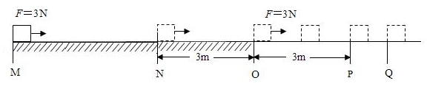
A. $W_{1}<W_{2 }$ $P_{1}>P_{2}$ B. $W_{1}=W_{2}$ $P_{1}>P_{2}$
C. $W_{1}>W_{2}$ $P_{1}<P_{2}$ D. $W_{1}=W_{2}$ $P_{1}<P_{2}$

10.如图所示，物体A重$50 N$，物体B重$15 N$，此时A恰能沿着水平桌面以$0.2 m/s$的速度向右做匀速直线运动，对A施加水平向左的力F使B以原速度匀速上升，下列选项正确的是$($不计绳与滑轮间的摩擦、绳重及滑轮重$)$ $($ $)$
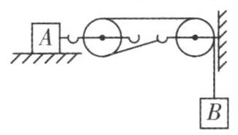
A. 物体B匀速下降的速度是$0.6 m/s$
B. 物体A受到的摩擦力为$45 N$
C. $2 s$内拉力F对A做的功为$24 J$
D. 物体B匀速上升时，绳子拉力的功率为$9 W$
二、多选题（本大题共2小题，共6.0分）
11.如图所示，同一物体在拉力$F_{A}$、$F_{B}$的作用下，分别沿不同斜面的底端以相同的速度v匀速运动到C点。已知斜面AC光滑、BC粗糙，$∠β$大于$∠α$，则$( )$
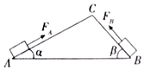
A. 拉力$F_{A}$的大小等于拉力$F_{B}$的大小
B. 拉力$F_{A}$的功率大于拉力$F_{B}$的功率
C. 拉力$F_{A}$所做的有用功等于拉力$F_{B}$所做的有用功
D. 物体沿AC到达C点所用的时间比沿BC到达C点所用的时间长

12.物体在同一水平地面上做直线运动，通过相等的路程s，当物体运动的路程和时间图像如图甲时，受到的水平推力为$F_{1}$；当物体运动的速度和时间图像如图乙时，受到的水平推力为$F_{2}$；两次推力做功分别为$W_{1}$、$W_{2}$；两次推力的功率分别为$P_{1}$、$P_{2}$。则下列关系正确的是$( )$
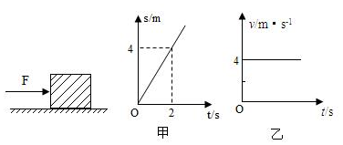
A. $W_{1}<W_{2}$，$P_{1}=P_{2}$ B. $W_{1}=W_{2}$，$P_{1}<P_{2}$
C. $F_{1}<F_{2}$，$P_{1}=P_{2}$ D. $F_{1}=F_{2}$，$P_{1}<P_{2}$

三、填空题
13.体育中考中男生新设引体向上项目．如图是引体向上的示意图，小云同学在半分钟内做了12个规范的引体向上．已知小云的质量为$60 kg$，每次引体向上他能将自身重心提高$0.4 m$，则小云每做一次引体向上所做的功为 J，整个过程中的平均功率为 $W.(g$取$10 N/kg)$
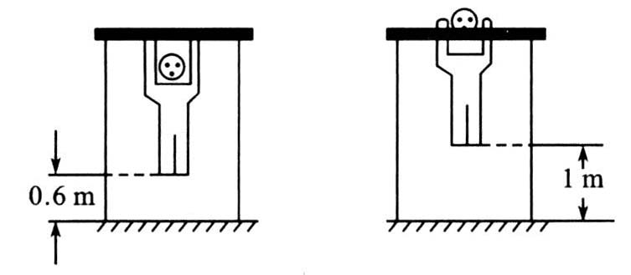
14.随着人民生活水平的不断提高，汽车已经走进我们的家庭。聪聪的爸爸最近也购买了一辆轿车，$(1)$若轿车以90kW的恒定功率启动做直线运动，运动过程中受到的阻力不变，运动速度v与时间t的关系如上右图所示，则在$0—10s$时间内，轿车发动机做功______J，轿车运动过程中受到的阻力是______N；$(2)$汽车在爬坡时，驾驶员总要扳动一下驾驶室的一个手柄进行“换挡”，使汽车减速，其目的是______。
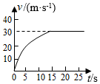

15.现有40包大米，总质量为$180 kg$，小明想尽快将它们搬上$20 m$高处的库房．如图为小明可以提供的用于搬运物体的功率与被搬运物体质量之间的关系图像，由图可知他可以提供的最大功率为 W，为了尽可能快地将大米搬上库房，他每次应搬 包．若每次下楼时间是上楼时间的一半，则他最快完成搬运任务并返回原地所用的时间为 $s.$
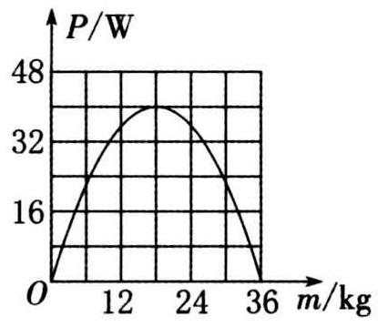
16.如图所示，小明用滑轮组匀速提起一个重为600N的物体A，物体上升的速度为$0.1m/s$，人拉绳的力为250N，不计绳重和摩擦，人拉绳做功的功率为________W，动滑轮重________$N.$滑轮组克服自身重力做功的功率为________W．
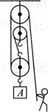
17.有数据显示，跳绳不但可以让全身肌肉匀称有力，同时还会让你的呼吸系统、心脏、心血管系统得到充分的锻炼。若跳绳者的质量为$60 kg$，跳绳者的重心高度随时间变化的情况如图所示。根据所给条件可算出此跳绳者每跳一次克服重力所做的功是 J，在$1 min$内克服重力做功的平均功率为 W。$(g$取$10 N/kg)$
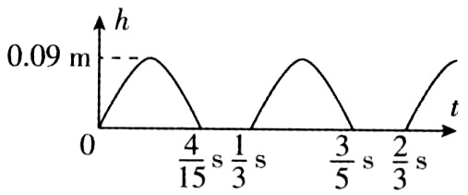

四、实验探究题
18.跳绳是某市初中毕业生体育测试的项目之一，小华想利用所学的物理知识估测自己跳绳时克服重力做功的平均功率$($不计绳重$)$。
$(1)$用体重计测量自己的质量m。
$(2)$估测自己平均每次跳起的高度$h($人的重心上升的高度$)$。
$(3)$用________$($填测量器材$)$记录跳n次所用的________$($填物理量与其对应的字母$)$。
$(4)$数据处理：$①$自己所受的重力$G=$________；
$②$每次克服重力所做的功$W=Gh=$________，则跳n次所做的总功$W_{总}=nW=$________；
$③$平均功率$P=$________。
$(5)$两人想比较跳绳的平均功率$($假设两人跳起的平均高度相同$)$，则________。
A$.$频率相同，体重大的功率大 $B.$频率相同，跳的时间长的功率大
C$.$体重相同，频率高的功率小 $D.$体重相同，跳的时间长的功率大
$(6)$小华要想提高跳绳测试的成绩，请你从物理学角度为他提出一条合理的建议：_____________________________________。

19.某班同学进行登楼比赛，看谁做功快．甲乙同学记录自己两次从一楼跑到确定的楼层所用的时间，并填入下面表格中，然后将有关的物理量也记录在下面的表格中．
学生 | 实验序号 | 学生的质量$($千克$)$ | 楼梯的高度$($米$)$ | 登梯做的功$($焦耳$)$ | 所用的时间$($秒$)$
甲 | 1 | 50 | 3 | 1470 | 5
甲 | 2 | 50 | 3 | 1470 | 8
乙 | 3 | 54 | 6 | $$3175.2$$ | 12
乙 | 4 | 54 | 3 | $$1587.6$$ | 5
$(1)$分析比较以上实验数据，可以得出登楼做功最快的学生是________$($选填“甲”或“乙”$)$．
$(2)$分析比较实验次数________，可以得出的初步结论是：当做功所用时间相同时，做功越多，做功越快．
$(3)$分析比较实验次数1和2，可以得出的初步结论是________．
$(4)$分析比较实验次数2与3，若要比较甲乙两为同学做功的快慢，则可以比较________来确定那位同学做功快．因此为了比较做功快慢，还应在表格中添加栏目是________．

五、计算题
20.在拓展课上，小泉同学模拟某建筑工地上拉动工件的情景，设置了如图所示的滑轮组．他用该滑轮组在$4 s$内将一个重为$100 N$的物体，沿着水平地面匀速拉动了$2 m.$人的拉力为$18 N$，物体移动时受到地面的摩擦力为物重的$0.35$倍，不计绳重及机械的摩擦．求：
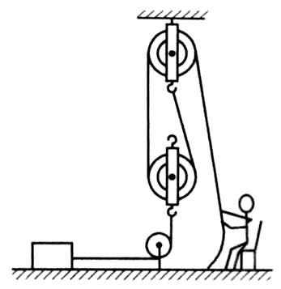
$(1)$人的拉力所做的功．
$(2)$人的拉力做功的功率．
$(3)$动滑轮受到的重力．

21.一辆汽车装满货物共重$5×{10}^{4}N$，发动机的功率为$7×{10}^{4}W$，在平直公路上匀速行驶了10min，汽车所受阻力是车总重的$0.1$倍．求：
$(1)$这段时间内汽车的牵引力做了多少功？
$(2)$汽车的牵引力是多大？
$(3)$汽车的行驶速度是多少？

22.如图甲所示，某工程队在一次施工作业中，以恒定速度沿竖直方向，将质量为m的圆柱体实心工件，从深水中吊起至距水面某一高度。绳子作用在工件上端的拉力F的功率P随工件上升高度h变化的图像如图乙所示，不计水的阻力。
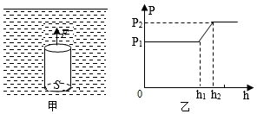
求：$(1)$工件上升的速度；
$(2)$工件浸没在水中受到的浮力；
$(3)$工件的横截面积S。$($注意：题目中的已知量为$ρ_{水}$、g、m、$h_{1}$、$h_{2}$、$P_{1}$、$P_{2})$

23.如图1，将重为5000N的货物从地面A处竖直匀速提升40s到达B处，再水平匀速运送到C处，最后竖直放到楼顶D处。货物从C到D用时50s，路程随时间变化图象如图2所示。g取$10N/kg$。
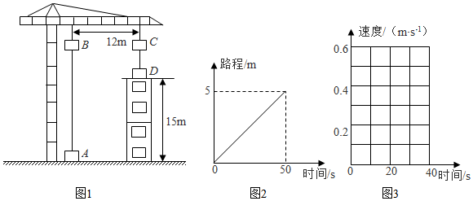
$(1)$求货物的质量。
$(2)$求BC段吊机对货物的拉力做的功。
$(3)$求CD段货物所受重力做功的功率。
$(4)$在图3中作出货物从A到B的速度随时间变化图象$($仅作图，不用写出计算过程$)$

